OS SAMBAQUIS

O que são sambaquis?
Local guarda vestígios arqueológicos de 6 500 anos
Por Rodrigo Ratier
access_time4 jul 2018, 20h19 - Publicado em 18 abr 2011, 18h54

São enormes montanhas erguidas em baías, praias ou na foz de grandes rios por povos que habitaram o litoral do Brasil na Pré-História. Eles são formados principalmente por cascas de moluscos – a própria origem tupi da palavra sambaqui significa “amontoado de conchas”. Mas essas elevações também contêm ossos de mamíferos, equipamentos primitivos de pesca e até objetos de arte, num verdadeiro arquivo pré-histórico. Os arqueólogos calculam que existam milhares de sambaquis espalhados pela costa do país. Os mais antigos nasceram há cerca de 6 500 anos.
Não se sabe ao certo o que levou nossos ancestrais a construírem essas curiosas montanhas. Durante muito tempo, pensou-se que elas eram formadas apenas por restos de alimentos, uma espécie de lata de lixo da pré-história. Mas uma investigação mais detalhada revelou que, além de vestígios de comida, havia muitos esqueletos nos sambaquis, levando especialistas a acreditarem que boa parte deles era também cemitério.
O tamanho das elevações mostra ainda que os sambaquis serviam como monumentos para identificar o grupo que habitava uma determinada região. Estudando essas construções, os pesquisadores conseguem montar um retrato dos homens pré-históricos do litoral brasileiro. “Os restos de peixes e moluscos indicam que eles eram pescadores e coletores.
Decifrar o destino dessas comunidades ainda é um desafio. As incertezas continuam, em grande parte, porque muitos sambaquis foram destruídos ou estão em péssimo estado de conservação. Desde o século 16, as camadas de conchas são removidas para a fabricação de cal. A devastação piorou com a abertura de estradas e o crescimento das cidades litorâneas a partir da década de 1960.
Montanha com história
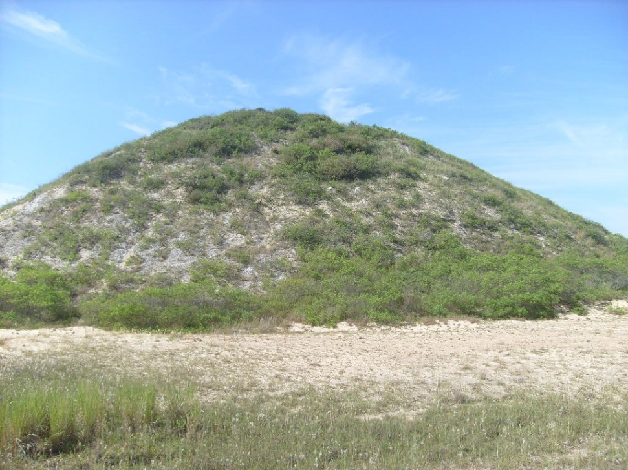
Local guarda vestígios arqueológicos de 6 500 anos

BANQUETE E CÁRIES: Restos de fogueira e de alimentos indicam que a dieta dos sambaquieiros vinha principalmente do mar. Algumas comunidades já cultivavam vegetais, o que trazia um problema inesperado: em cadáveres de sambaquis do Rio de Janeiro, a alta incidência de cáries pode estar relacionada ao consumo excessivo de mandioca
ADUBO ORGÂNICO: Hoje, a maioria dos sambaquis aparece coberta por uma camada de plantas. O cálcio das conchas enterradas por milhares de anos serve como um importante nutriente para os vegetais, favorecendo sua fixação no local
HABILIDADE ANCESTRAL: A destreza dos sambaquieiros ficou registrada nos zoólitos, esculturas de pedra que representam mais de duas centenas de animais e de figuras geométricas. Em alguns casos, os artesãos caprichavam tanto nas imagens de peixes que é possível até reconhecer a espécie representada
OSSOS DO OFÍCIO: Os ossos robustos dos esqueletos encontrados revelam alguma atividade física constante – provavelmente, a pesca. Entre os corpos sepultados, certos esqueletos aparecem cobertos com corante vermelho ou com várias esculturas ao lado. Podiam ser os chefes do bando, já que esse ritual especial indica algum tipo de hierarquia
ARSENAL PESQUEIRO: Espinhos de peixe, esporões de raia, ossos de macaco e de porcos-do-mato eram afiados para virarem arpões e lanças de pesca. A presença de ossos de predadores ferozes, como tubarões,mostra que os homens pré-históricos eram exímios e corajosos pescadores

Cemitério vertical
Mais de 40 mil corpos já foram encontrados num sambaqui

1. Os sambaquis que guardam restos de mortos começavam a crescer quando as primeiras covas eram cavadas na areia da praia. Vestígios de oferendas, restos de fogueira e de comida indicam que algum tipo de ritual precedia o sepultamento
2. Em volta das covas, arqueólogos encontraram uma grande quantidade de buracos de estacas. São pistas de que uma estrutura de madeira, hoje já decomposta,demarcava o local onde estava o morto, numa espécie de túmulo
3. Após algumas décadas, quando as novas gerações de sambaquieiros não tinham mais ligação sentimental com o morto enterrado dezenas de anos antes, conchas e ossos de peixe eram lançados sobre as sepulturas. Essa grossa capa de até 60 centímetros de espessura servia de base para uma nova leva de sepultamentos
4. O sambaqui crescia com a repetição de cerimônias fúnebres por até mil anos. Hoje, algumas montanhas ultrapassam 30 metros de altura, com centenas de camadas de esqueletos e conchas. Num sambaqui no sul de Santa Catarina há mais de 43 mil cadáveres
Adaptado de: https://super.abril.com.br/mundo-estranho/o-que-sao-sambaquis/

Atividade: faça um desenho de um sambaqui. Apresente os objetos encontrados em seu interior, pinte o desenho e, se necessário, escreva uma pequena legenda explicativa.
Anexe a foto do desenho nesta atividade e envie junto com o arquivo.

Caso tenha dúvidas com a atividade, chame o professor no Google Hangouts durante o horário de aula: vinicius.araujo.ieijf2@gmail.com
DPO:

